Sobre o código, inicialmente utiliza-se o Pandas para abrir o arquivo csv que possui o resultado da análise feita, tendo dados referentes à variação do CD por alpha, que será utilizado para plotar o gráfico da coeficiente de arrasto.
Com o arquivo aberto, salva-se os dados das colunas alpha e CD em duas variáveis distintas, que representarão, respectivamente, o eixo X e Y do gráfico. Tendo as variáveis, pode-se, com uso da biblioteca MatPlotLib, plotar o gráfico 1.

Gráfico 1 - Gráfico real gerado com os dados do XFLR5:
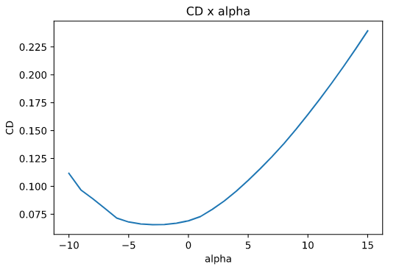
Após isso, define-se a função calc_parabola_vertex

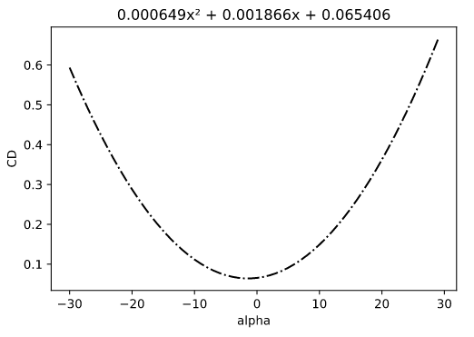
Gráfico 2 - Gráfico plotado com fórmula calculada baseada nos dados da análise:

